Національний технічний університет України

«Київський політехнічний інститут імені Ігоря Сікорського»

Факультет інформатики та обчислювальної техніки

Кафедра обчислювальної техніки

**Архітектура комп'ютерів 3. Мікропроцесорні системи**

**Воркшоп 3**

«Analog to Digital Converter»

Виконав:

студент групи ІО-23

Корбут М. Я.

Залікова книжка №2313

Перевірив

Каплунов А.В.

Київ - 2025

**Воркшоп 3**

**Тема:** «Analog to Digital Converter»

**Мета:** зрозуміти як працює АЦП та як його налаштовувати.

**Хід роботи:**

У процесі роботи було налаштовано АЦП 1 з підключеним до нього потенціометром. Також було активовано та налаштовано послідовний інтерфейс uart3 для більш зручного відображення результатів. Дані з нього зчитувалися за допомогою програми Putty. Відповідний фрагмент коду з файлу main.c:

  /* USER CODE BEGIN WHILE */

  int repetitions = 60; //Sample count

  while (1)

  {

  uint32_t adc_results = 0; //Sum of all raw data

  char msg[20];

  for(int i = 0; i < repetitions; i++){ //Sample the data

    HAL_ADC_Start(&hadc1);  //Start adc

    if(HAL_ADC_PollForConversion(&hadc1, 10) == HAL_OK){  //If data is ready

      adc_results = adc_results+HAL_ADC_GetValue(&hadc1); //Add data to total

    }

    else{     //Otherwise restart the loop

      i--;

      continue;

    }

  }

  float data = adc_results/repetitions; //Get average

  sprintf(msg, "Result: %.2f \r\n", data);  //Prepare a string

  HAL_UART_Transmit(&huart3, (uint8_t *)msg, strlen(msg), 1000);  //Print it to serial

  float voltage = (data/4096)*3.3;  //Calculate voltage from raw data

  sprintf(msg, "V: %.2f \r\n", voltage);  //Also send it

  HAL_UART_Transmit(&huart3, (uint8_t *)msg, strlen(msg), 1000);

  HAL_Delay(1000);

  }

Зауважте, що коментарі написано ангілйською, адже вони писалися на віддаленій машині, де я не знайшов можливості змінити розкладку.

**Результати роботи програми:**

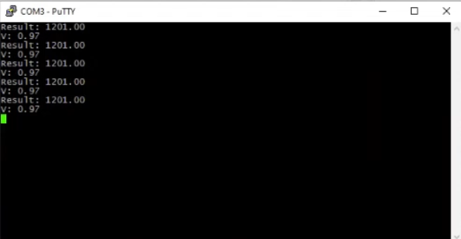

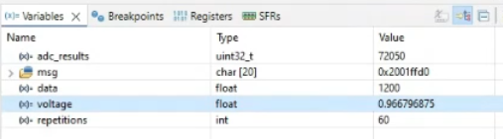

Можна помітити, що значення напруги з потенціометра на Kit #0 становило близько 0.996В.

**Репозиторій**

Код було завантажено до репозиторію GitHub. Переглянути його можна за [посиланням](https://github.com/Misha1tigr/ak3-labs-korbut/tree/main/Workshop_3).